鼓楼区城管局鼓东中队
开展诚信宣传活动
为了进一步加强诚信体系建设，营造良好的市场环境和诚信践诺的环境和氛围，近日，我局鼓东中队在辖区开展了诚信宣传教育活动。
执法人员通过发放诚信宣传单、现场咨询等方式，倡议市民、经营者和党员干部践行诚实守信理念。此次诚信宣传教育活动的开展，增强了居民的诚信意识，弘扬了中华民族诚实守信的传统美德，同时也促进了社会主义精神文明建设，倡导了良好的社会风尚。
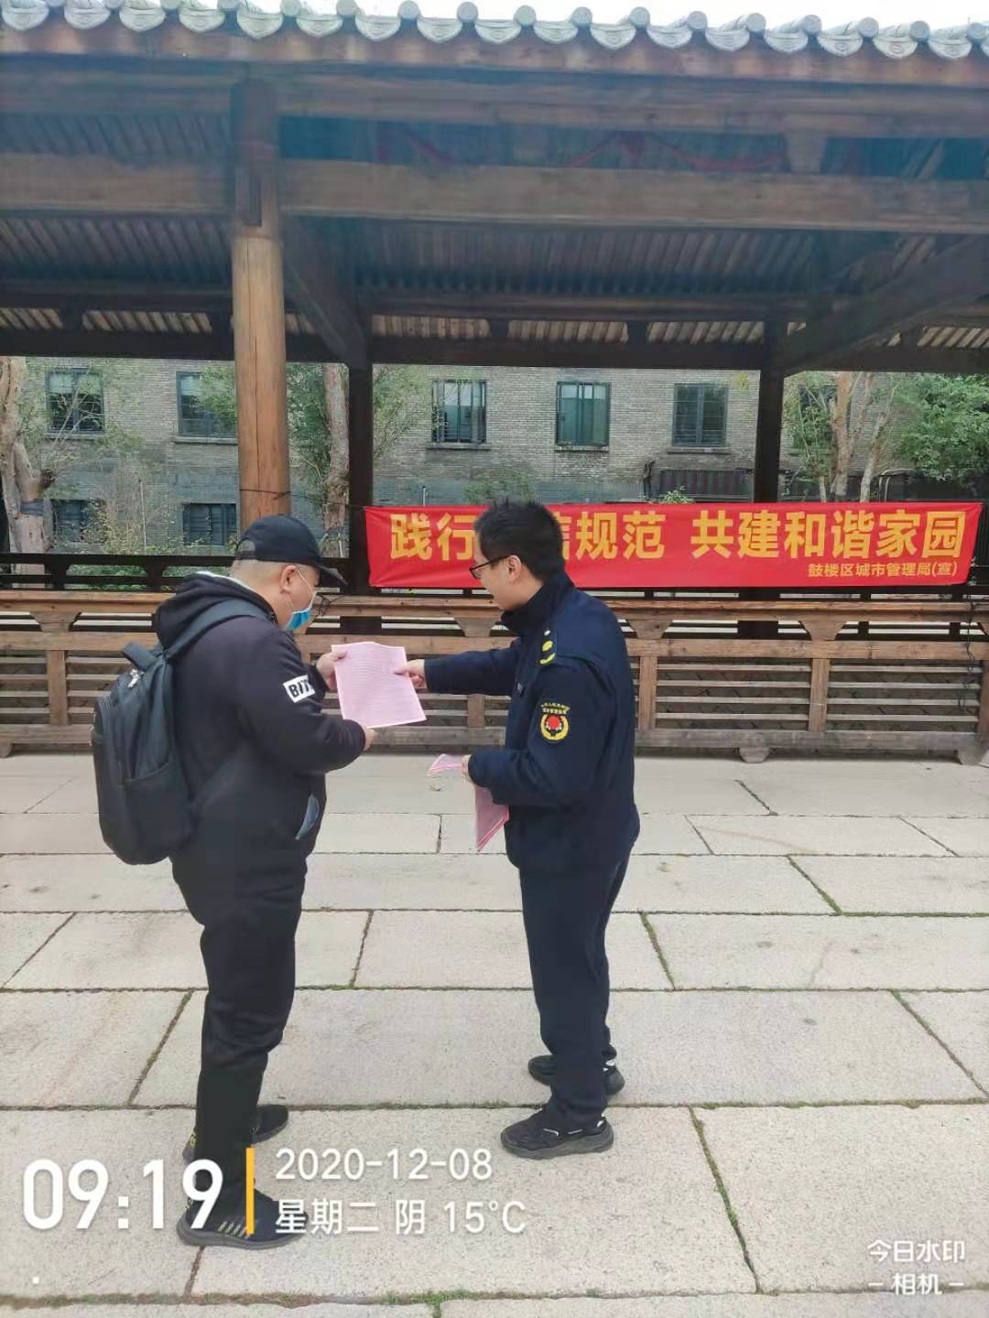
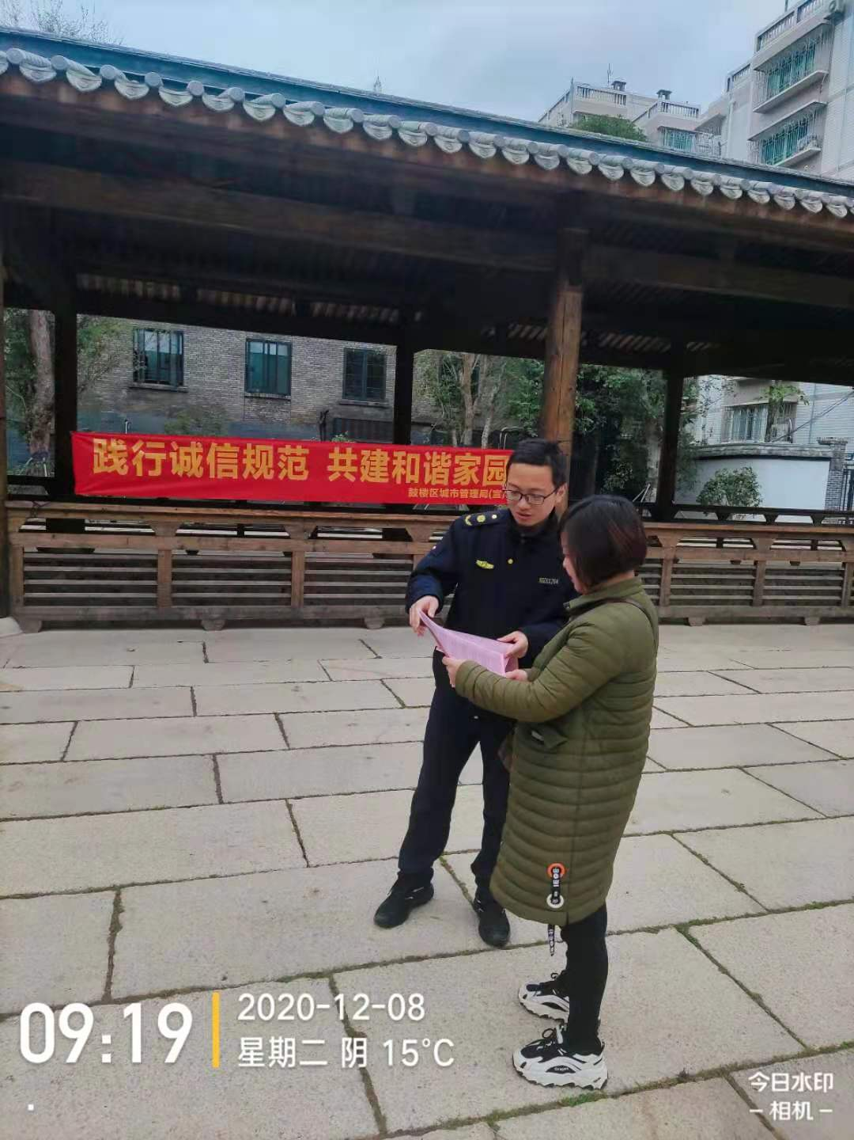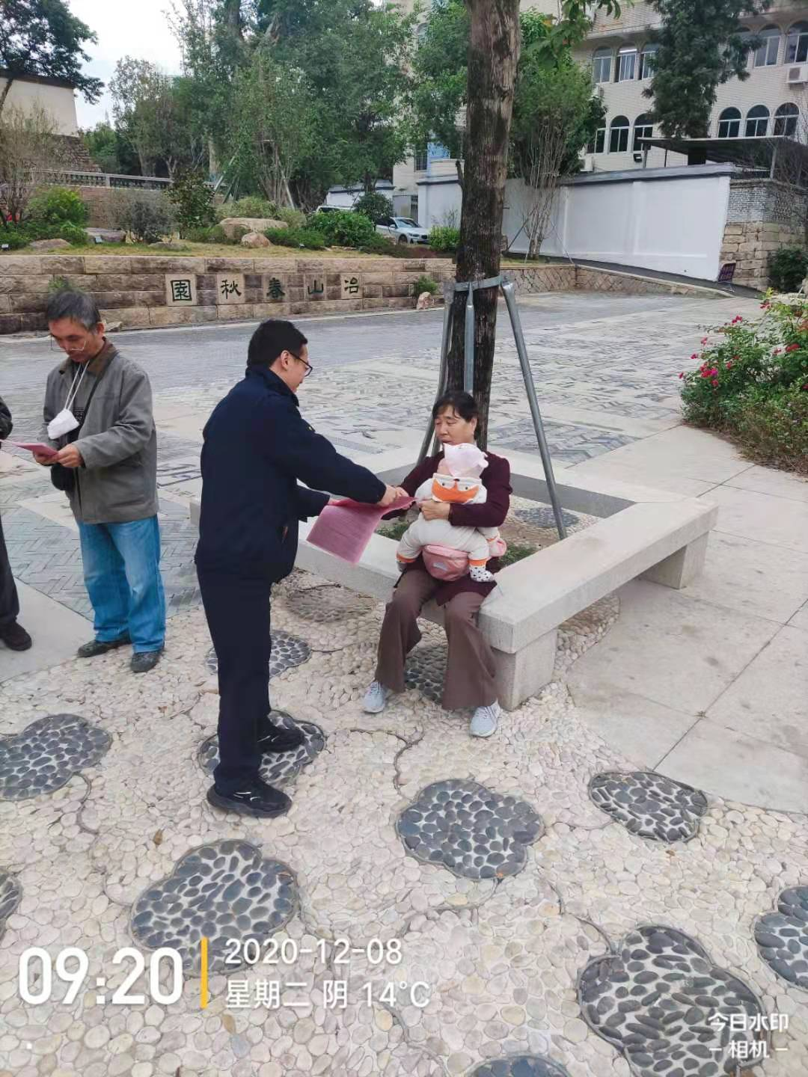
鼓楼区城市管理局

